樹德家商社會科環境教育教學活動設計
教學主題 | 環保‧節水‧省電 | 教學年級 | 1年級
教學時間 | 本單元共 4 節 | 設計者 | 李俊億
行為目標 | 教 學 活 動 | 教學時間 | 教學資源 | 教學評量
一、能列舉三種能源。  二、能說出台灣常用的發電方式。  三、了解使用能源對地球可能造成的傷害。  四、能說出環保能源的優缺點。 | 第一節  壹、引起動機  天然能源面面觀(簡介火力發電、水力發電、風力發電、太陽能)  貳、發展活動  活動一：台灣電力供應的主要來源  1.詢問學生知不知道台灣目前常用的發電方式(自由發表)  2.用圖表讓學生知道目前供應台灣地區的電力，主要是倚賴火力以及核能發電，風力、水力和太陽能發電等部分雖然有，但是比例較低。  活動二：探討火力發電及核能對地球造成的影響  1.火力發電帶來的汙染有哪些？(空氣汙染、噪音汙染、水汙染等)  2.核能所帶來的汙染有哪些？(輻射汙染、水汙染等)  3.這些污染會對地球造成什麼傷害?(全球暖化、海平面上升、動物棲息地遭受破壞、輻射改變基因等)  4.分享美國在日本廣島投下原子彈後的情景(比對投彈前後的差異)以及後代子孫因為受輻射汙染造成畸形的照片。  第二節  活動三：環保能源  1.指出台灣在新竹地區設置風力發電裝置，強調風力發電的低汙染性，但是風力發電裝置價格昂貴，損壞率高，此外還受到地區限制，所以未能普及。介紹風力發電盛行的國家荷蘭，並說明台灣風力發電不能普及的原因(大部分地區不是四季皆有風)。 | 15分鐘  15分鐘  10分鐘  15分鐘 | ppt  資訊推車  資訊推車  ppt  資訊推車  ppt  資訊推車  ppt | 個人口頭報告  個人口頭報告  小組口頭報告  小組書面報告  (每組一張A4紙，把各種發電可能造成的汙染表格化，上台發表)  個人口頭報告
五、能運用想像力創造一種環保發電方式。  六、能說出學過的發電方式。 | 2.其他地區推廣太陽能，太陽能的汙染性低，且產生的電力可以被儲存，加上台灣屬亞熱帶地區，日照時間長，太陽能發電的可行性大大提升，唯一的問題是太陽能板價位偏高，目前就常用在熱水器或政府單位的建築(如：世運會主館)  活動四：我是小小發明家  (全班座位是小組形式，分六組，一組5-6人)  每組發一張A4紙，一組創造一種環保的發電方式(低汙染)，把發電方式用圖畫出來，並在下方解釋主要靠什麼發電，期望能產生多少電能，以及量產可能會遇到的問題。  参、綜合活動  複習上過的發電方式，強調較為環保的風力及太陽能發電。 | 20分鐘  5分鐘 | A4白紙6張  彩虹筆(或彩色筆) | 小組書面報告  上台口頭報告(每組推派1-2人)

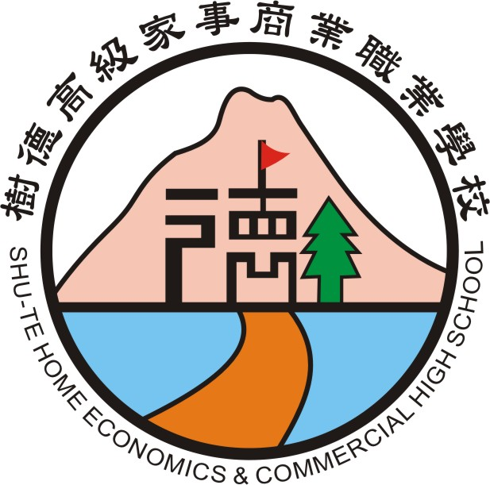 | 103學年度樹德家商環境教育活動剪影
 | 辦理單位： | 社會科 | 活動名稱： | 環境教育實施情形
 | 活動日期： | 103年12月1日 | 活動地點： | 一年級各班教室

